МКДОУ «Детский сад «Буратино»

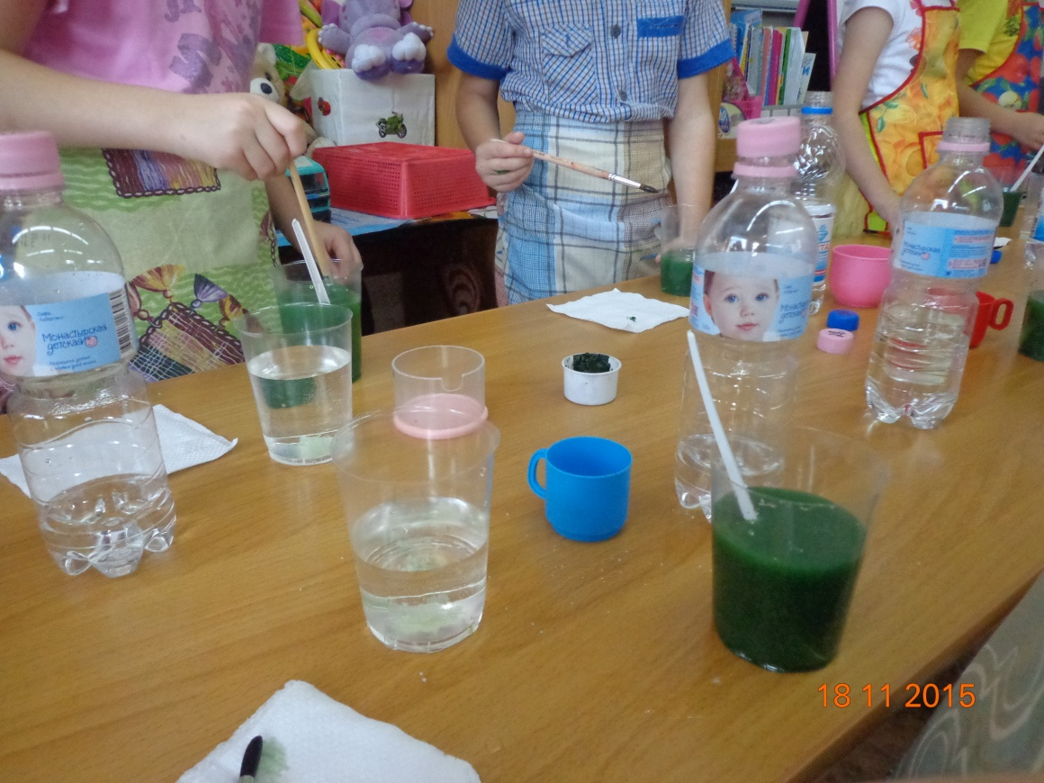Провела воспитатель: Порватова Л.Г.

Конспект непосредственно образовательной деятельности по познавательному развитию с элементами экспериментирования в группе общеразвивающей направленности детей 6 года жизни

Тема: «Эта удивительная вода»

Описание материала: предлагаю вам конспект непосредственной образовательной деятельности по познавательному развитию с элементами экспериментирования в группе общеразвивающей направленности детей 6 года жизни по теме «Синяя вода». Данный материал будет полезен воспитателям старшей группы. Этот конспект познавательного развития, направленного на воспитание бережного отношения к живой и неживой природе к водным ресурсам у старших дошкольников.
Цель: углубление природоведческих знаний через поисково-исследовательскую деятельность.
Задачи:
- обучить детей различать состояния воды;
- расширить и углубить представление детей об окружающем мире посредством знакомства с веществом и тремя его основными состояниями (жидкое, твердое, газообразное);
- формировать наблюдательность и любознательность в области познание;
- развивать способность сравнивать, сопоставлять, делать выводы, помочь осознать причинно - следственные связи;
- воспитывать бережное отношение к живой и неживой природе к водным ресурсам.
Обогащение словаря:
Исследователи, лаборатория, прозрачная, жидкая, твердая.
Оборудование: прозрачные стаканчики по 2штуки на ребенка, мерные стаканчики, ложки, трубочки, салфетки, камешки, краска гуашь, кисточки, лед, сок, сахарный песок, соль, ароматизаторы, сосуды разной формы. ТСО: ноутбук, мультимедийный проектор, экран, видеосюжеты из мультфильма «Мойдодыр», аудиозапись «Звуки воды».
Предварительная работа:
наблюдение во время прогулок за физическими явлениями (дождь, снег, лед, туман, иней, сосулька). Чтение энциклопедии для любознательных «Почемучка», «Обо всем», заучивание стихотворения «Капелька» Г.Н.Лющнина.

Ход занятия:

Воспитатель: Сегодня мы с вами поговорим о величайшем богатстве нашей планеты. Ребята, во время прогулок мы с вами наблюдали за разными природными явлениями. вы должны пройти два испытания, чтобы узнать, о чем мы с вами будем говорить.
1. Определите и назовите звуки природы (включаем аудиозапись звук воды). Определите что это за звук? Ответы детей: это звук воды.
2. А теперь отгадайте загадку о природном явлении.
«Я и туча, и туман, Очень добродушная,
И ручей, и океан, Я мягкая, послушная,
И летаю, и бегу, Но когда я захочу,
И стеклянной быть могу. Даже камень источу» .

Она и в озере , и в лужице
Она снежинкою над нами кружится,
Она и в чайнике у нас кипит
Она в реченьке бежит, журчит.
(Ответы детей).
Молодцы, догадались, о чем мы будем сегодня говорить. Мы с вами поговорим о воде.
Где вы встречаетесь с водой? Ответы детей.
Воспитатель: А давайте, ребята, посмотрим на экране, для чего нужна нам вода?
Воспитатель: Посмотрите, вода нужна всем, и зверям, и растениям, и людям.
Стихотворение:
1 ребенок:
Вы слыхали о воде
Говорят она везде!
Вы в пруду ее найдете,
И в сыром лесном болоте.
В луже, в море, океане
И в водопроводном крае,
Как сосулька замерзает,
В лес туманом заползает,
На плите у нас кипит
Паром в чайнике шипит!

2 ребенок:
Мы ее не замечаем
Мы привыкли, что вода
Наша спутница всегда.
Без нее нам не умыться,
Не наесться, не напиться,
Смею вам я доложить
Без воды нам не прожить.
Воспитатель: Представим себе, что на Земле исчезла вода.
Ответы детей: Все живое погибнет.
Воспитатель: А чтобы не наступила пустыня, воду нужно беречь, охранять. Как вы себе представляете. Как нужно беречь и охранять воду?
Ответы детей.
Воспитатель: Ребята, вы хотите узнать еще о воде? Приглашаю вас в клуб «Исследователь». Предлагаю вам заняться исследованием воды. Вы знаете, кто такие исследователи (ответы детей).
Сейчас пойдемте в лабораторию и приступим к нашим исследованиям. Перед проведением опытов напоминаю детям о технике безопасности во время работы с водой. Дети, одевая фартуки, читают стихотворение:
Коль с водой имеем дело
Рукава засучим смело.
Пролил воду не беда.
Тряпка под рукой всегда.

Опыт №1 «Вода – это жидкость, которая не имеет вкуса, цвета, запаха»
Цель: Подвести детей к пониманию того, что вода это жидкость, которая не имеет вкуса, цвета, запаха.
Воспитатель: Возьмите бутылку с водой и налейте ее в стакан. Почему вода льется? Вода жидкая или твердая?
Вывод детей: вода жидкая – течет.
Воспитатель: Попробуйте воду на вкус. Есть ли у нее вкус?
Вывод: вода безвкусная.
Вос-ль: понюхайте воду.
Вывод: вода без запаха.
Вос-ль: Положите в один стакан сахарный песок, размешайте. Попробуйте на вкус. Что получилось? В другой – немного соли.
Вывод детей: вода изменилась на вкус: в одном стакане – сладкая, в другом – солёная.
Когда вода меняет вкус? Когда в нее что-нибудь добавляют.
Воспитатель: Сравниваем запах в стакане с обычной водой и водой с добавлением ароматизаторов. Имеет ли запах простая вода? Нет.
Добавьте чеснок, что изменилось? Вода приобрела запах.
Вывод детей: чистая вода не имеет запаха. Но, приобретает их, если в воду что-нибудь добавить.
Воспитатель: Опустите ложечки в стаканы с водой. Что увидели в стаканах? Опустите камешки в стаканы с водой. Почему видны ложки и камешки?
Вывод детей: в стакане с водой ложки и камешки видны – вода прозрачная.

Опыт №2«Вода меняет цвет»
Цель: Подвести детей к пониманию того, что вода меняет цвет.
Воспитатель: Возьмите кисточки и подкрасьте воду. Опустите в нее камушек. Какая стала вода? Видите ли вы камушек?
Вывод детей: вода меняет цвет. Камушек в стакане не видно.
Физ. минутка: Развивающий парашют «Капельки и тучка».

Опыт №3 «Лед – твердая вода»
Воспитатель: Снежная Королева сделала нам подарок (показываю лед). Наблюдаем за таянием льда и его превращением в воду. Возьмите кусочек льда в руки. Что происходит со льдом? Почему лед тает? А теперь вытрите руки салфеткой. Какими стали салфетки?
Ответы детей: Влажными.
Вывод детей: лед – твердая вода.

Опыт №4 «Вода не имеет формы»
Цель: Подвести детей к пониманию того, что вода не имеет формы.
Воспитатель: Налейте воду в сосуды разной формы. Имеет ли вода формы?
Вывод: жидкая вода не имеет формы, она принимает форму того сосуда в котором находится.
Физкультминутка «Синяя вода».
Синяя вода,
(Волнообразные движения рук на уровне груди в стороны)
Поле без следа,
Без конца и края.
(Кружимся на месте)
Синяя вода,
Ты спешишь куда?
Ты спешишь куда?
(Присели, обхватили плечи руками)
К морю синему,
Там, где волны сильные,
(Встали, руки вытянули вверх)
Там, где волны сильные
Плещутся всегда.
(Волнообразные движения рук на уровне груди в стороны)
К морю синему
Поскорей неси меня,
(Кружимся на месте)
Поскорей неси меня,
Синяя вода.
(Присели, обхватили плечи руками)

Опыт №5 «Газообразная вода - пар»
Цель: Подвести детей к пониманию трех состояний воды.
Беру стакан с горячей водой и накрываю стеклом. Дети наблюдают. Показываю стекло. Что вы видите на стекле?
Ответ: Образовались капли воды.
Вывод: вода может превратиться в пар. А пар охлаждается и превращается в воду.
Воспитатель: Ребята, чем мы сегодня занимались? (ответы детей)
Понравилось ли вам заниматься в лаборатории? (ответы детей)
Что показалось вам самым интересным? (ответы детей)
Ребята, дома с родителями поэкспериментируйте: создайте «цветную ледяную мозаику». Для этого вам необходимо выполнить задание, изложенное на этом листе. Детям раздаются листы с инструкциями.

Приложение № 1. Инструкция по изготовлению «Цветной ледяной мозаики».
1. Налить в стакан воды.
2. Красками покрасить воду (выбираем количество по желанию).
3. Залить формочки цветной водой
4. Поставить в холодильник.
5. Утром принести в детский сад.
Примечание: Не забудьте, что ваша «Цветная ледяная мозаика» может превратиться в обычную цветную воду.
Воспитатель: Благодарит детей за участие в опытно – экспериментальной
деятельности. Вручает значки «Юный исследователь».

Пояснительная записка

НОД: «Эта удивительная вода»
Порватова Любовь Григорьевна
Воспитатель
МКДОУ «Детский сад «Буратино»
С. Барабаш
Эл.почта – porvatova_lybov.ru@mail.ru
Моб.тел. - 89241304743
Образовательная область: «Познавательное развитие».
Интеграция образовательных областей:
«Речевое развитие», «Социально-коммуникативное развитие».
Форма проведения НОД: опытно-экспериментальная деятельность, решение проблемных ситуаций.
Форма организации детей: групповая.
Цель: активизация познавательной активности детей, систематизация полученных знаний о круговороте воды в природе, её свойствах.
Задачи:
Образовательные:
- продолжать знакомить детей со свойствами воды;
- дать представление о роли воды в жизни человека, растений и животных;
- закрепить умение делать выводы по итогам экспериментирования;
- активизировать словарь детей; существительными, прилагательными и глаголами по теме занятия.
Развивающие:
- развивать логическое мышление, память, внимание, наблюдательность, познавательный интерес в процессе экспериментирования, способность делать выводы.
Коррекционные:
- развивать мышечно-двигательную активность пальцев и кистей рук; слуховое восприятие, внимание, тактильную чувствительность, обаяние и осязание.
Воспитательные:
- воспитывать дружеские взаимоотношения между детьми;
- желание работать в коллективе;
- бережное отношение к воде.
Оборудование: прозрачные пластиковые стаканчики, камешки, чайные ложки, ёмкости разной формы, краска гуашь, кисточки, салфетки, лед, сахарный песок, соль, чеснок, 1 бутылка воды 0,5 л., эмблемы «Юный исследователь», термос с горячей водой и лист прозрачного пластика. ТСО: ноутбук, мультимедийный проектор, экран, аудиозапись «Звуки воды»
Словарная работа: эксперименты, исследователи, лаборатория, прозрачная, жидкая, твердая, круговорот воды, гейзер, водоем.
Предварительная работа: ООД по образовательным областям «Познавательное развитие», «Социально-коммуникативное развитие».Беседа «Роль воды в жизни человека, растений, животных», «Водоёмы нашего края»; Наблюдение во время прогулок за физическими явлениями (дождь, снег, иней, туман, сосулька, пар) в природе в разное время года; чтение художественной литературы по данной тематике, заучивание стихотворений, загадок, игры с водой, дидактические и развивающие игры, игры с водой. Рассматривание иллюстраций, фотоматериалов о различных водоёмах;

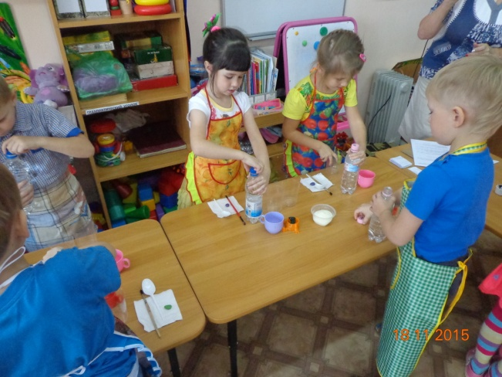
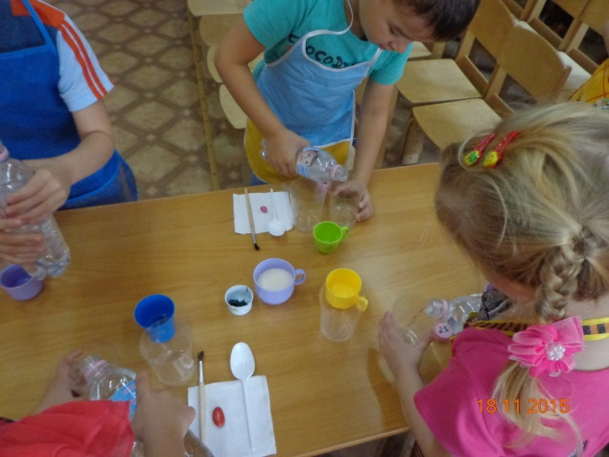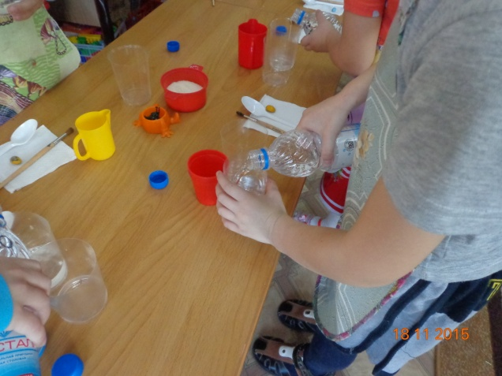
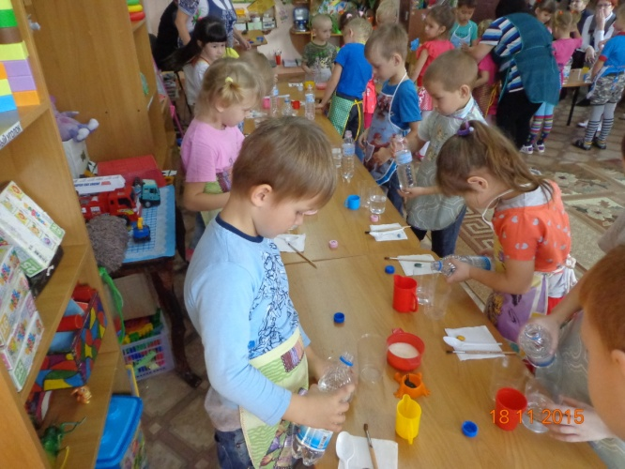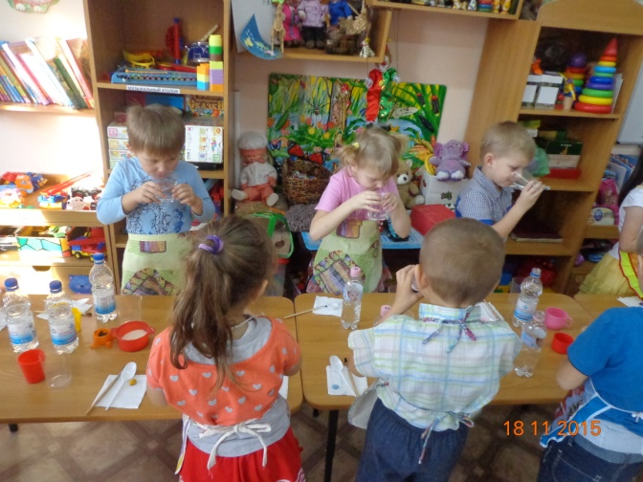
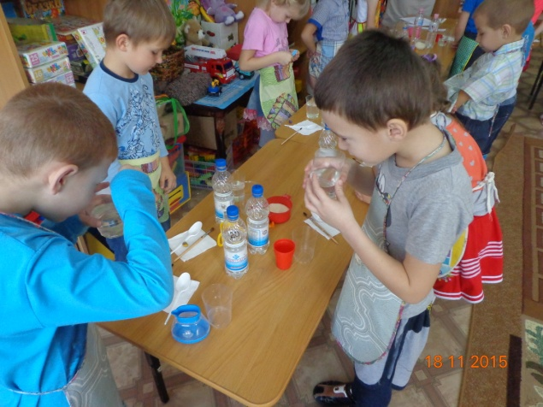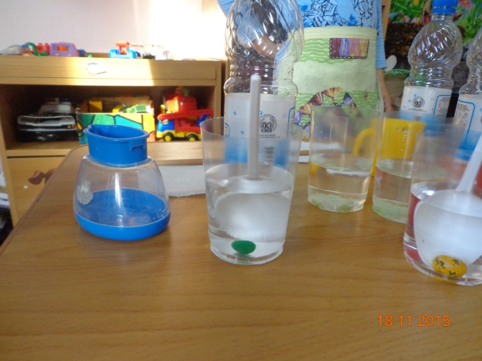

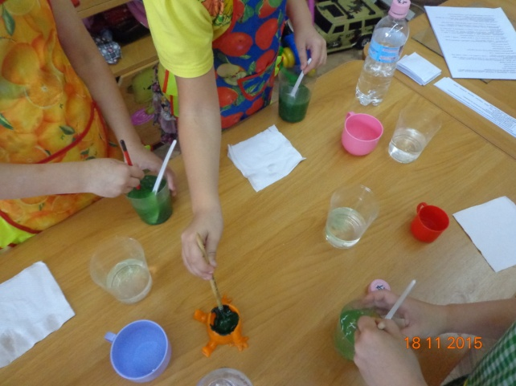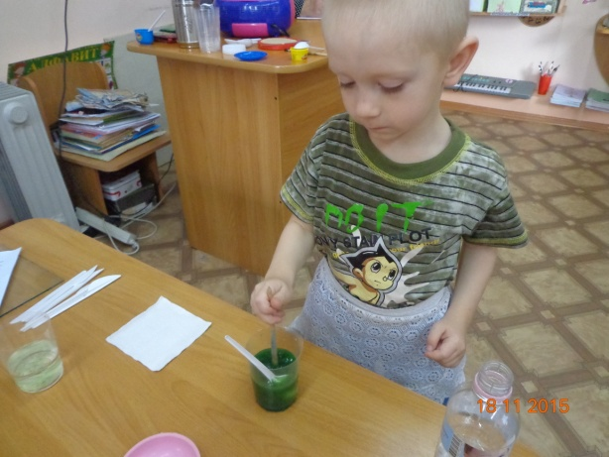
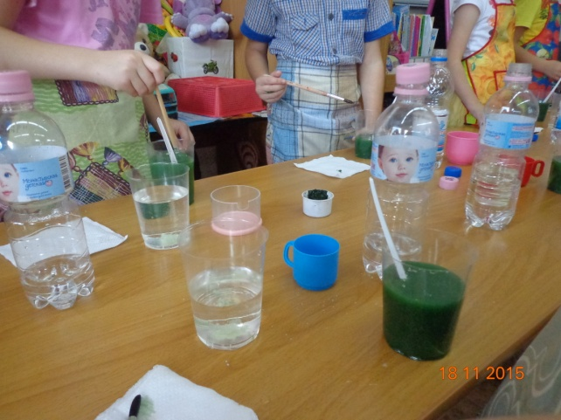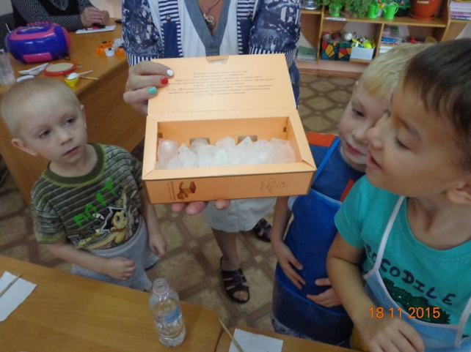
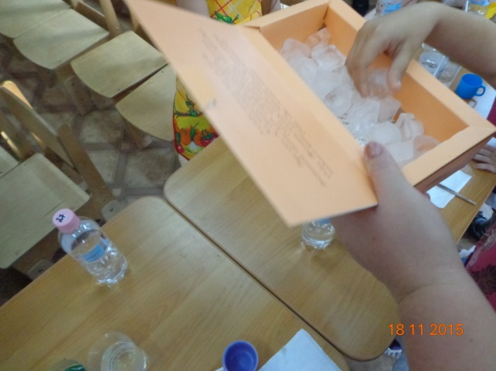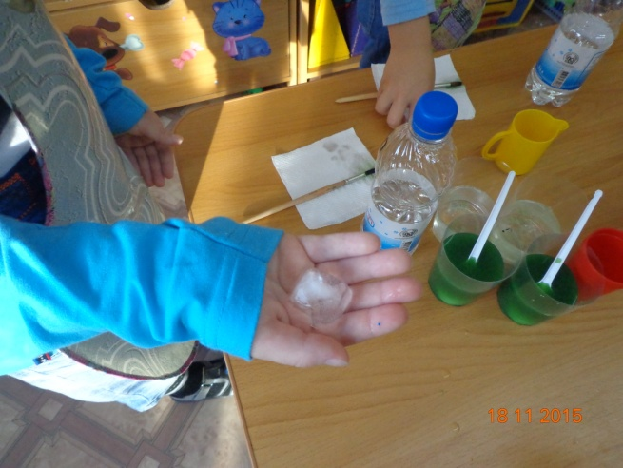
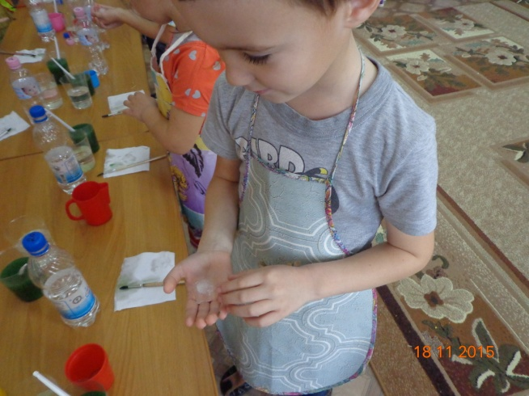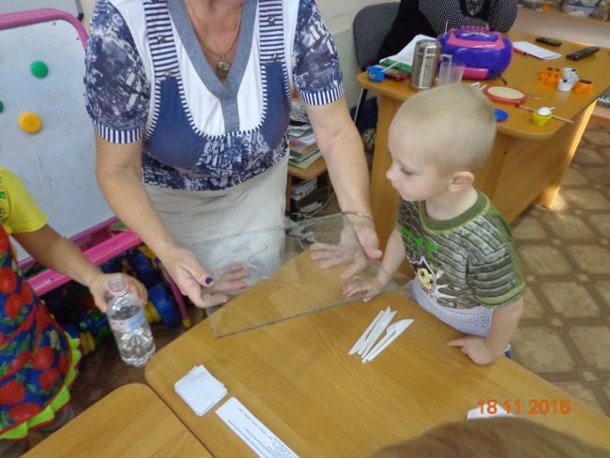

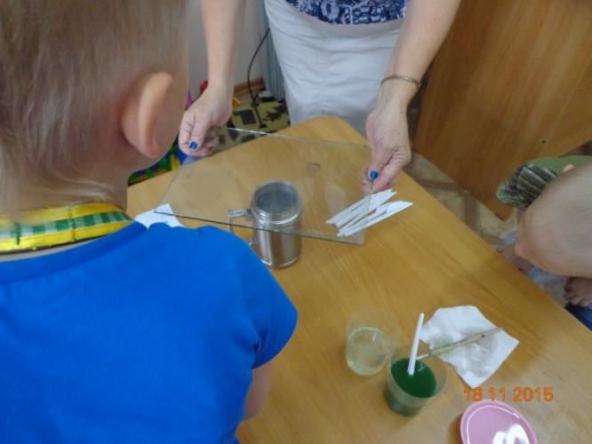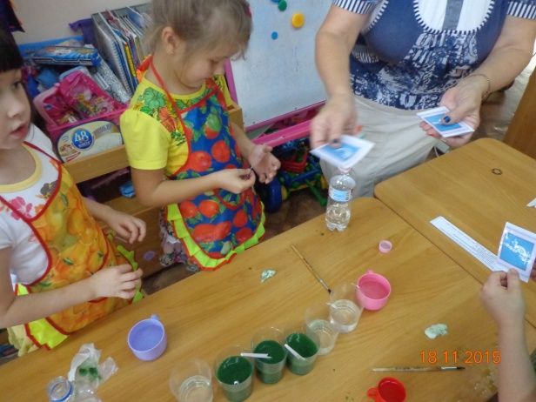
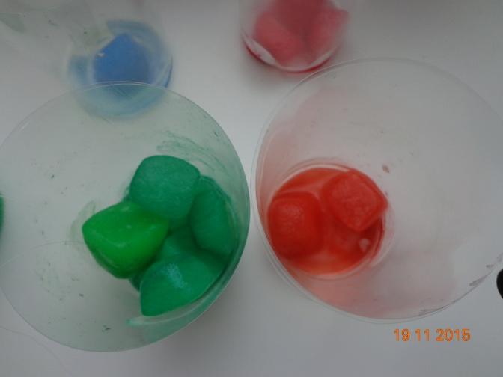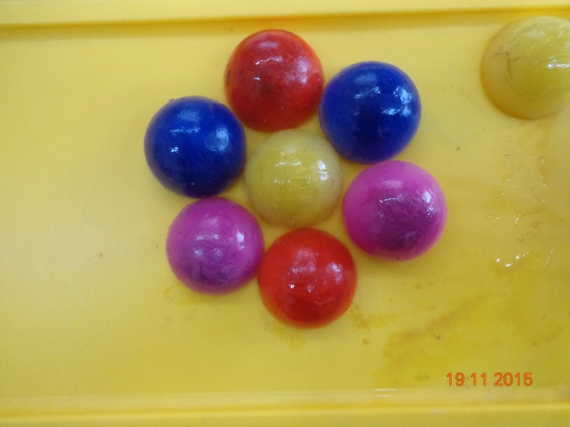
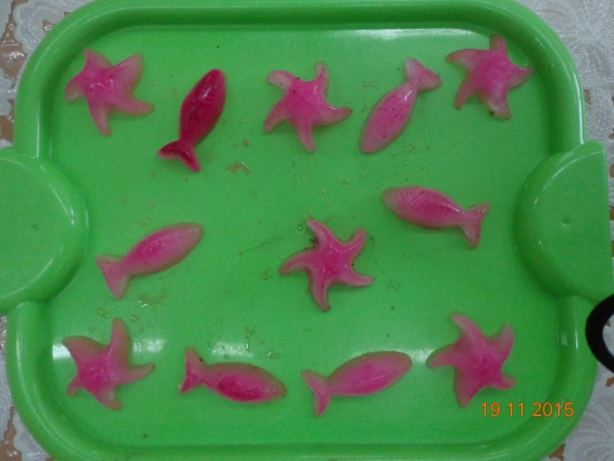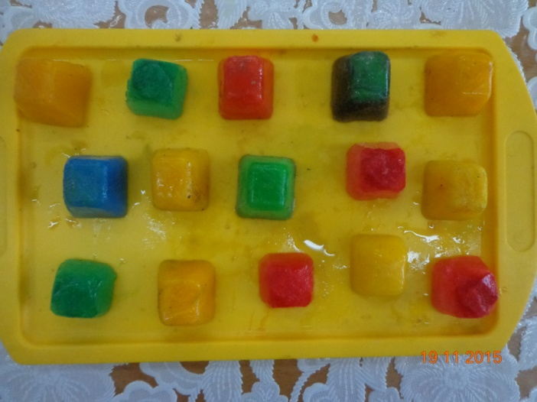
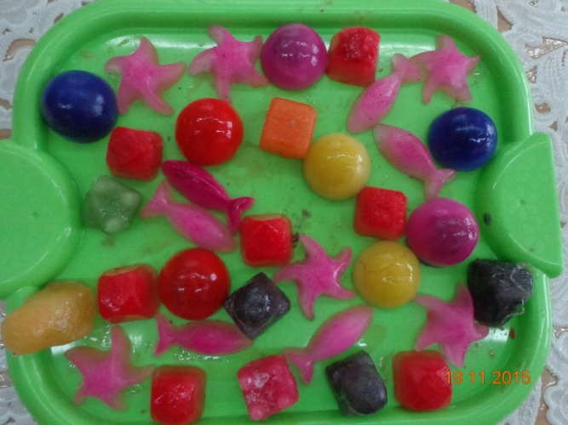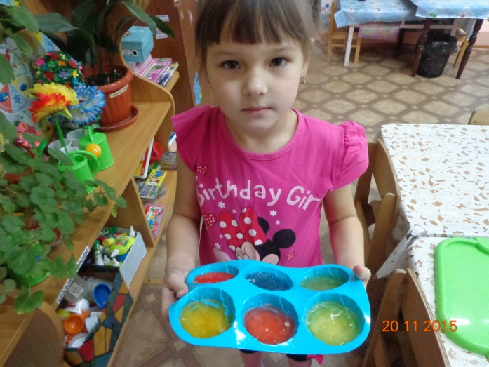
МКДОУ «Детский сад «Буратино»

